- 填空选择题(填空单选每空1分，多选每空2分，共23分)
得分

- 对自动控制系统的基本要求是 稳 、 准 、 快
- 给出一个开环控制的实例 房间开灯 ；给出一个闭环控制的实例 电冰箱控温 。
- 建立控制系统的数学模型的基本方法有 分析法 、 实验法 。
- 单位负反馈系统的开环传递函数为：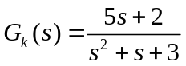，则控制系统的闭环极点是： C 。
A 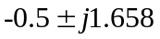 B 3.732和0.267
C -1和-5 D 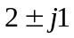
- 二阶系统依据阻尼系数的不同，其响应形式不同，当其单位阶跃响应为稳定衰减振荡曲线，则系统的阻尼系数为： A 。
A 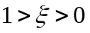 B 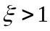
C 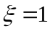 D 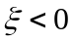
- 高阶系统的开环传递函数为：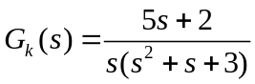，则系统输入单位斜波信号，系统的稳态误差为： C 。
A 0.2 B 0.3
C 1.5 D 2.5
- 线性定常系统的根轨迹是 A 系统中某一参数从零变化到无穷大时，闭环系统特征方程在s平面上变化的轨迹。
A 开环 B 闭环
C 前馈 D 反馈
装订线
- s平面上的点是否是系统根轨迹上的点，可以采用 相角条件 确定。
- 线性定常稳定系统在输入一个正旋信号时，其输出为 频率相同，幅值和相位可能不同的正弦信号
- PID控制器中各个字母的含义是： P 比例；I 积分；D 微分
- 说明下列函数中，超前校正是： A ，滞后校正是： B ，滞后超前校正是： C 。
A 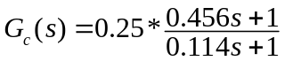 B 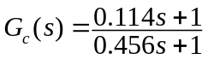
C 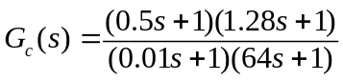
- 开环控制系统的频域性能指标一般有： A、B、E ；闭环频域性能指标一般有： C、D、E、F （多选）
A 幅值裕度 B 相角裕度 C 频带宽带
D 谐振峰值 E 截止频率 F 谐振频率
- 按照校正装置在系统中的连接方式，控制系统校正分为： A、B、C、D （多选）
A 串联校正 B 并联校正
C 前馈校正 D 复合校正
- 判断题(每题1分，10题共10分)
得分
- 自动控制系统采用的都是反馈控制原理。 ( √ )
- 控制系统的信号流图和结构图都是描述控制系统的数学模型。 ( √ )
- 在复域内不能说明控制系统的稳定裕度。 ( x )
- 增大系统的开环增益可以减小系统的稳态误差但可能导致系统不稳定。
( √ )
- 二级欠阻尼系统输入单位阶跃信号时，其输出一定会出现超调。 ( x )
- 开环系统多个参数发生变化时，不能绘制系统的根轨迹。 ( x )
- 正反馈系统的实轴上的根轨迹满足条件是其右边的极点数和零点数之和为奇数。 ( x )
- 超前校正装置的加入会是系统的截止频率降低， 滞后校正装置的加入会使系统的截止频率升高。 ( x )
- 频域特性分析方法是从线性定常稳定系统的稳态频率响应分析中导入，也可以应用于非线性系统分析。 ( √ )
- 按扰动补偿的复合控制对给定输入有很好的补偿作用；按给定输入补偿的复合控制对扰动输入也有很好的补偿作用。 ( x )
装订线
- 简单计算或简答题(每题5分，7题共35分)
得分

- 求出无源电网络系统的传递函数
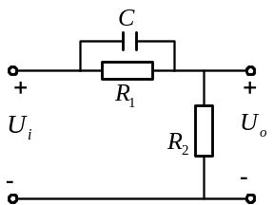

解：对电路图采用拉氏算子表示如下：
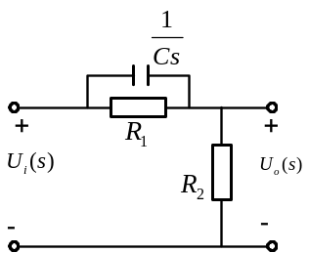
则：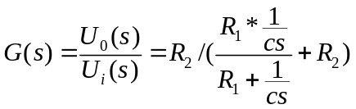
- 写出梅森增益公式并说明每个符号的意义

解：梅森增益公式
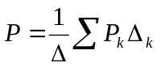
式中 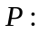 系统总增益（总传递函数）
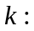 前向通路数
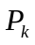：第k条前向通路总增益
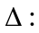 信号流图特征式，它是信号流图所表示的方程组的系数矩阵的行列式。在同一个信号流图中不论求图中任何一对节点之间的增益，其分母总是，变化的只是其分子。
其中：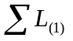――所有不同回路增益乘积之和；
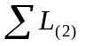――所有任意两个互不接触回路增益乘积之和；
…
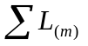――所有任意m个不接触回路增益乘积之和。
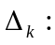 为不与第k条前向通路相接触的那一部分信号流图的值，称为第k条前向通路特征式的余因子。

- 控制系统的闭环特征方程为：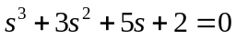，判断系统的稳定性。
解：控制系统的闭环特征方程为：，编制劳斯表：
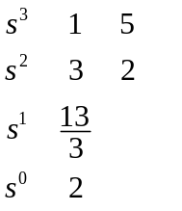
劳斯表第一列都是正数，所以系统稳定。
装订线
- 什么是主导闭环极点并说明主导闭环极点在高阶系统性能分析中的作用。

解：闭环主导极点：如果在所有的闭环极点中，距虚轴最近的极点周围没有闭环零点，而其它闭环极点又远离虚轴（实部数值大5倍以上），则系统的响应主要由该极点决定，称为闭环主导极点。
在工程实际中，常常忽略远离虚轴的极点、及附近有闭环零点存在的极点，从而把高阶系统简化为低阶系统，并以此估算高阶系统的性能指标。系统的闭环主导极点常为共轭闭环主导极点。

- 单位负反馈系统的结构图如下，试简单概略绘制根轨迹放大系数k变化时系统的根轨迹。
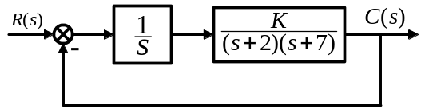

解：系统的开环传递函数为：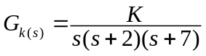
系统的根轨迹的起点为：0；-2；17
根轨迹的渐近线与实轴的夹角为：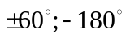
根轨迹与实轴的交点为：-3
根轨迹的分离点为：-0.918
根轨迹与虚轴的交点为：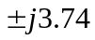
控制系统根轨迹为：
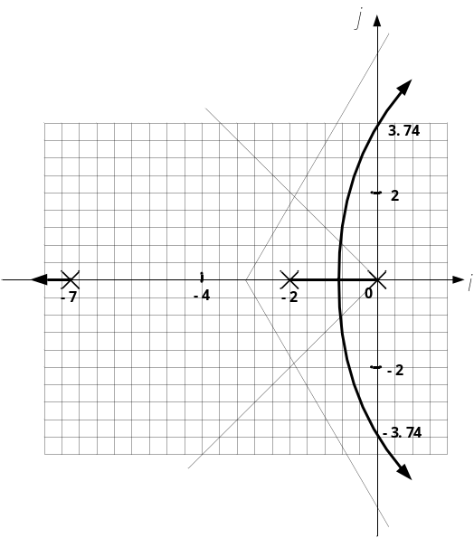

- 说出几种常用的频率特性曲线类型？
答：幅相频率特性曲线（奈奎斯特图）；对数幅频特性曲线、对数相频特性曲线（波特图）；对数幅相频率特性曲线（尼柯尔斯图）
- 已知单位负反馈系统的开环对数幅频特性曲线如图，写出系统的闭环传递函数。
装订线
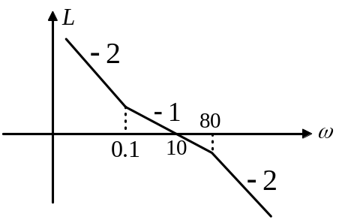

解：由图知系统的开环传递函数为：
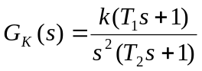
开环频率特性为：
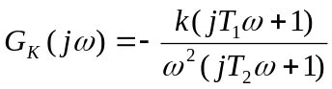
而各个环节的转折频率分别是：0.1，80，开环系统的截止频率是10，
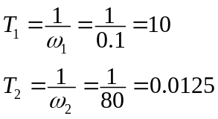
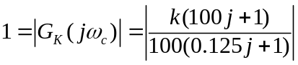
解出： 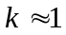
所以：
系统的开环传递函数为：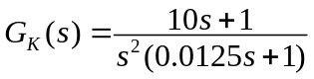
系统的闭环传递函数为：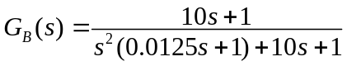

- 问答计算题(每题8分，4题共32分)
得分

- 单位负反馈系统的结构图如下，写出系统的给定输入开环传递函数、闭环传递函数、误差传递函数和扰动输入闭环传递函数。

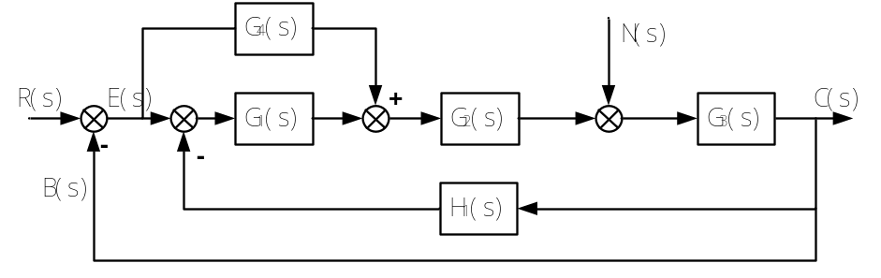

解：（1）、首先从给定输入到输出对系统进行简化：
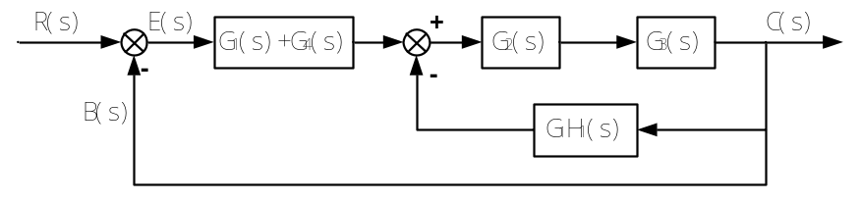

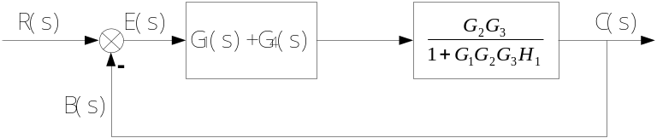
所以给定输入时：
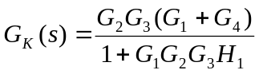
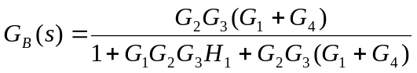
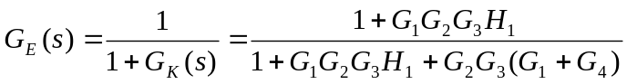
（2）、对扰动输入的结构图进行简化如下：
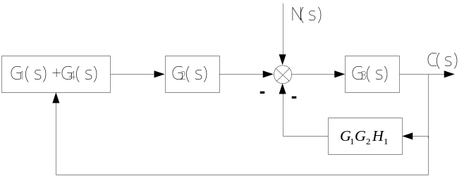

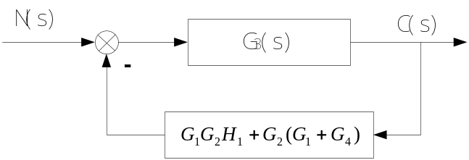
所以扰动输入时闭环传递函数为：
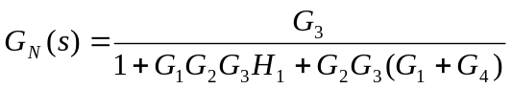
装订线

- 单位负反馈系统的系统的结构图如下，判别系统的稳定性，指出闭环系统极点在复平面上的分布情况并计算系统单位阶跃信号输入时的动态和静态性能。
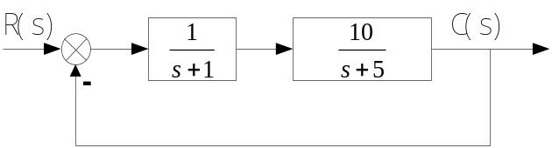

解：由系统的结构图得到系统的开环传递函数和闭环传递函数
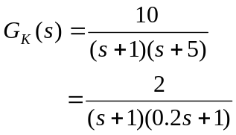
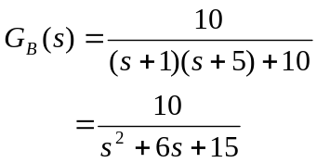
所以：
系统的特征方程式为：
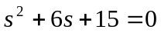
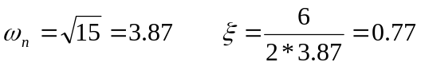
系统的动态性能指标为：
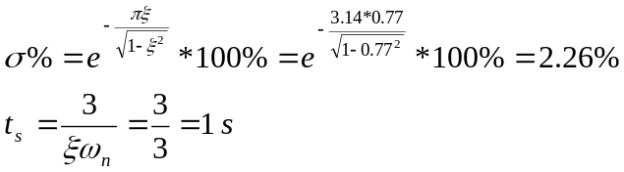
系统为0型所以其静态性能指标为：
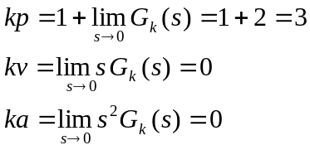

- 已知单位负反馈最小相位型定常线性系统当开环放大系数为50时，其幅相频率特性曲线如图，判断闭环系统的稳定性说明系统特征根在s平面右半平面上的分布情况，并计算系统稳定的临界开环放大系数。
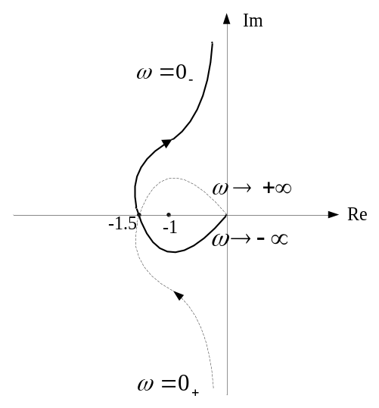

解：由图知系统的开环传递函数形式为：

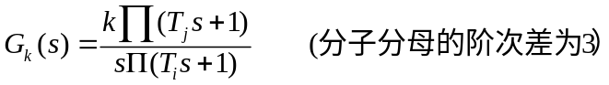
由于其开环幅频特性曲线顺时针包围（-1，0）两周，所以系统不稳定，其在右半平面上有2个极点。
对于线性系统，其开环放大系数k减小，其图像成比例的缩放，所以当要求奈奎斯特图与实轴的交点由-1.5减少到-1，其k相应也要缩小2/3倍，即系统稳定的临界开环放大系数为50*2/3＝33.3。
装订线
- 画出无源超前校正网络和无源滞后校正网络的电路模型并且说明其在系统串联校正中的应用条件。
解：
无源超前校正网络：
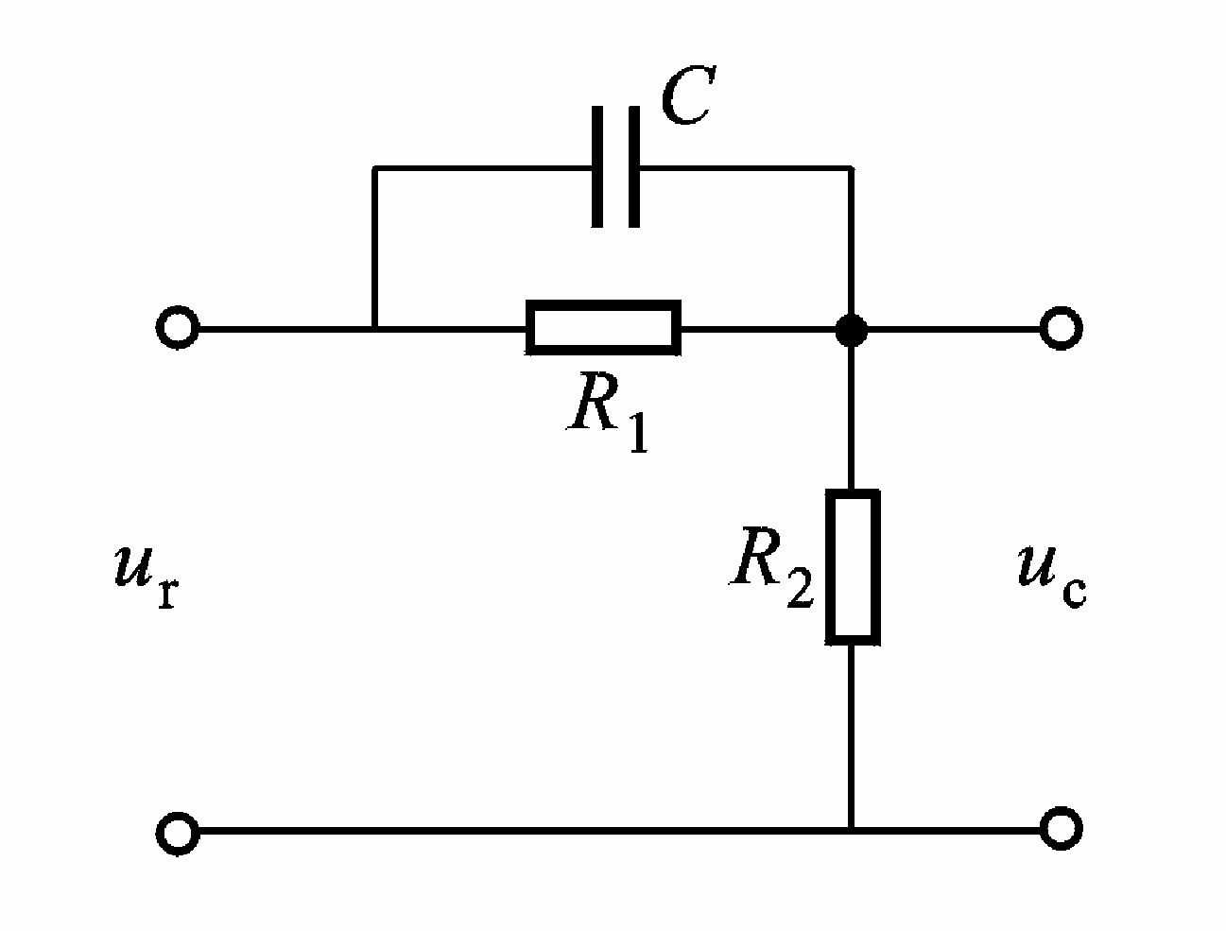

采用超前网络进行串联校正时，主要利用超前网络的相角超作用，为达到高效校正目的，应使校正后系统的截止频率与超前校正环节的最大超前相角频率相等。

源滞后校正网络：
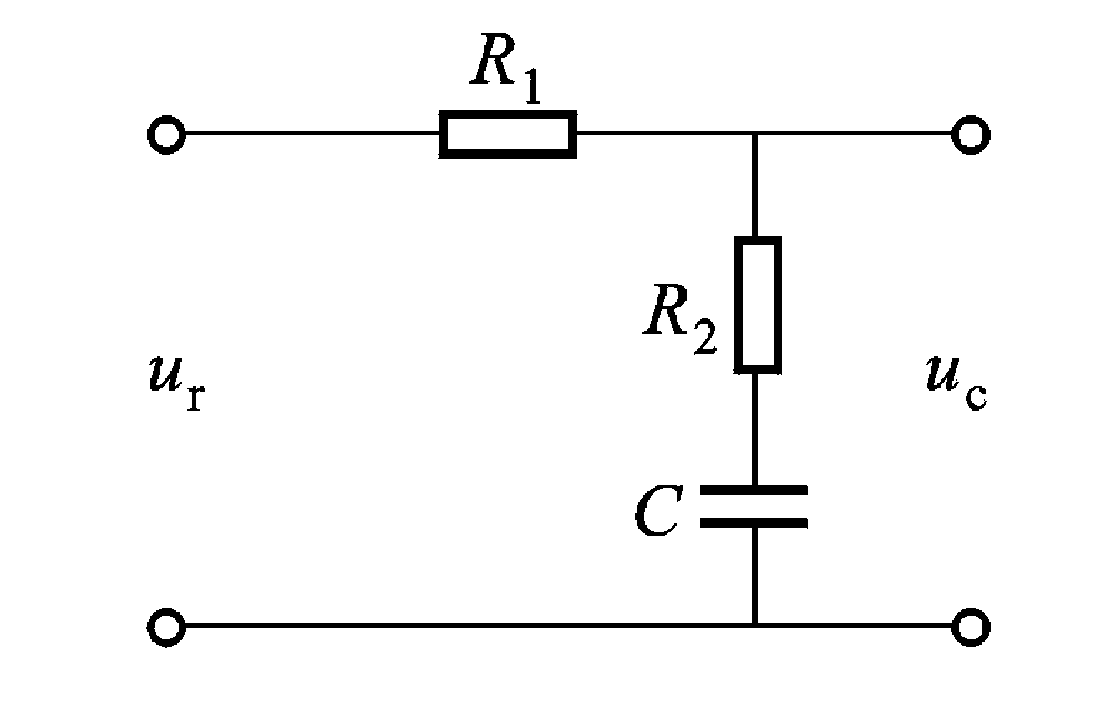
采用无源迟后网络进行串联校正时，主要利用迟后网络在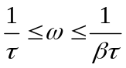区间的幅频特性衰减特性，以降低校正后系统的开环截止频率，从而提高系统的相角裕度。在校正时，为尽量减小迟后环节的迟后相角对校正后系统相角裕度的负面影响，常取校正网络的交接频率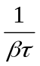远小于校正后系统截止频率

